# Q sukarra

## **Deskribapena:**

Coxiella burnetii bakterioak eragindako gaixotasuna da, eta pertsonak kutsa ditzake. Oso erresistentea da eta denbora luzez irauten du infektatutako ustiategietan.

## Bideoa:

[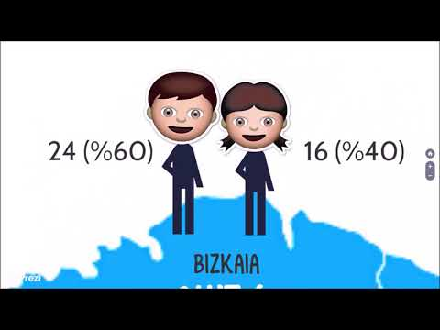](https://www.youtube.com/embed/rmRAShIS8jw?feature=oembed)

## Berria:

https://www.lavozdeasturias.es/noticia/asturias/2022/04/01/asturias-alerta-brote-fiebre-q-afecta-contagia/00031648835631198612970.htm